### SNR#1940 네트워크 대역 IP 검색 지원

네트워크 대역 그룹 목록 및 네트워크 대역 목록 화면에 IP 주소 검색 기능이 추가되었습니다.

* 네트워크 대역 그룹 : IP 주소, 네트워크 대역 그룹 이름, 네트워크 대역 그룹 설명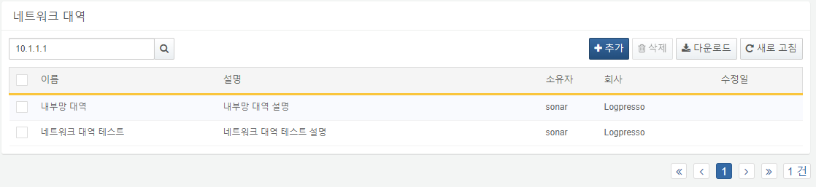
* IP 주소 : 전체 그룹 중 해당 IP를 포함하는 네트워크 대역 그룹
* 공백으로 구분된 검색어들은 AND 조건으로 동작
* 네트워크 대역 : IP 주소, 네트워크 대역 설명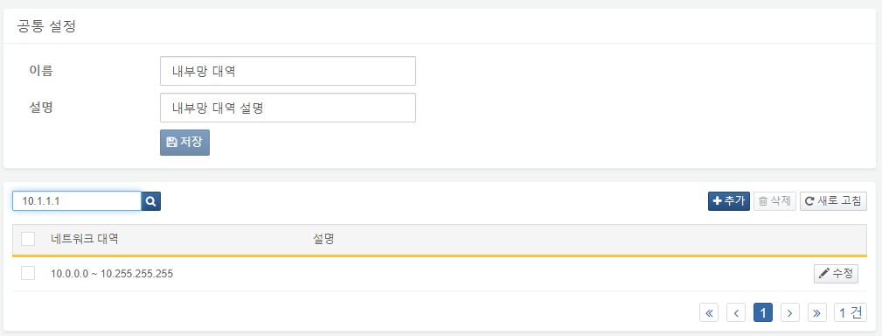
* IP 주소 : 단일, 범위, CIDR 중 일치하는 네트워크 대역
* 공백으로 구분된 검색어들은 AND 조건으로 동작